Referat af Repræsentantskabsmøde i KVO den 17.06.2021
Mødet var indkaldt via mail med dagsorden
Tid: Torsdag den 17. september 2021 kl. 17.30
Sted: Ejby Mølle - Odense.
Mødet startede med smørrebrød, hvorefter der var orientering fra Odense Kommune.
BNBO`er status ved Birgitte Larsen – Indlæg modtaget.
Ny drikkevands bekendtgørelse samt status for pesticidfund, mm. ved Richard Jensen - Odense Kommune Landbrug og Natur – indlæg modtaget.
Dagsorden ved ordinært repræsentantskabsmøde:
- Valg af dirigent.
- Bestyrelsens beretning.
- Det reviderede regnskab forelægges til godkendelse.
- Budget og kontingent for det/de kommende år forelægges til godkendelse.
- Behandling af indkomne forslag. (Ingen indkomne forslag)
- Valg af medlemmer og suppleant til bestyrelsen. . (Claus Orthmann Andersen, Henrik Uhd Markussen og Henning Jensen, er på valg)
- Valg af revisor og revisor suppleant.
- Eventuelt

- Valg af dirigent
Aksel Snerling – Søhus VV blev valgt

- Bestyrelsens beretning
Formand Henning Jensen fremlagde beretning
Dette KVO repræsentantskabsmøde er det 19. ordinære siden stiftelsen i 2001. Vi har i denne periode afholdt 4 bestyrelsesmøder siden sidste ordinære repræsentantskabsmøde.
Bestyrelsen konstituerede sig således:
Formand: Henning Jensen, Næsby Vandværk.
Næstformand.: Claus Orthmann Andersen.
Kasserer: Henrik Uhd Markussen, VCS.
Best. Medlem.: Tage Rasmussen, Brændekilde Vandværk
Sekretær.: Niels Andersen, Allesø Vandværk.

Regulativ for Vandværker i Odense Kommune afventer klagesag.
Beredskabsplan er blevet opdateret.
Brandhane status beredskab Fyn – Beredskabet er langt bagud med at registrere brandhaner som de ønsker i fremtiden, øvrige skal nedlægges over en årrække, men indtil da skal disse serviceres. Der ligger et forslag om at vandværkerne selv servicerer dem hvert 2 år for 175,- kr/stk.
Ny LER-lov (LER 2.0) trådte i kraft 1. juli 2019, så hvis i mangler registrering eller opdatering, så er det vigtigt at få det gjort hurtigt.
Fremtidige projekter i KVO er afslutning af aftale med Beredsb Fyn og opdatering af regulativ – yderligere ønsker modtages gerne.
Hjemmeside: kvodense.dk opdateres af Aksel Snerling – Stor tak og ros for det.
Vandværker – Lindved VV er overgået til VCS.
Tak til de 3 repræsentanter fra Odense Kommune, Eva Fischer Nielsen, Richard Jensen og Birgitte Larsen for godt samarbejde gennem året.
Til sidst vil jeg takke bestyrelsen og også medlemmerne for godt samarbejde gennem året.
Beretningen blev godkendt.

- Det reviderede regnskab forelægges til godkendelse
Regnskabet blev godkendt. 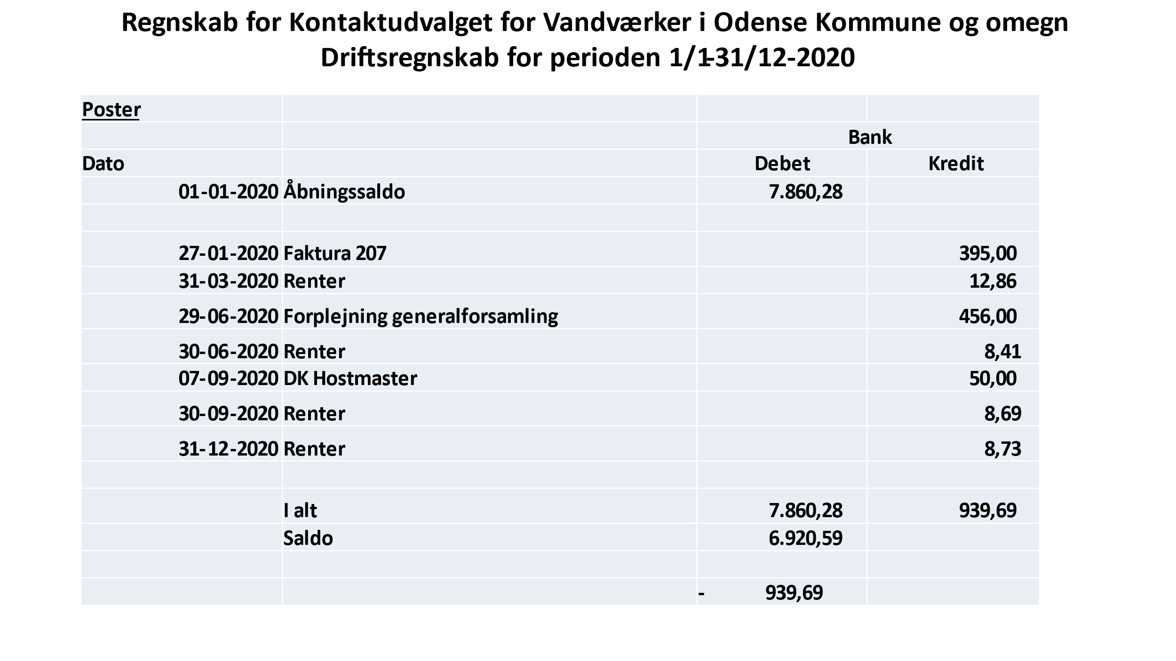
- Budget og kontingent for det/de kommende år forelægges til godkendelse.
Der forventes kun omkostninger til 2 møder og 1 repræsentantskabsmøde på samlet ca. 4.500,- kr og Der er derfor ikke behov for opkrævning af kontin-gent i 2021.

- Behandling af indkomne forslag.
Ingen indkomne forslag.

- Valg af medlemmer og suppleant til bestyrelsen.
Claus Orthmann Andersen, Henrik Uhd Markussen og Henning Jensen modtog alle genvalg til bestyrelsen.
Suppleant: Mogens Schlotfeldt, Bellinge Vandforsyning.

- Valg af revisor og revisor suppleant.
Revisor: Aksel Snerling, Søhus Vandværk
Revisor suppleant: Bo Jespersen, Fangel Vandværk
Begge blev genvalgt.

- Eventuelt.
Der var ikke noget under eventuelt udover fodboldsnak.

Referent Henrik Uhd Markussen

